含 AI 生成

2026—2027学年上学期期中质量监测 七年级数学（三）
（人教版2024新教材 范围：第一章～第三章）
满分120分 考试时间120分钟
班级：＿＿＿＿＿＿ 姓名：＿＿＿＿＿＿ 学号：＿＿＿＿＿＿ 得分：＿＿＿＿

一、选择题（本大题共12个小题，每小题3分，共36分。在每小题给出的四个选项中，只有一项符合题目要求）
1．若把顺时针旋转 ${90}^{∘}$ 记作 $+{90}^{∘}$，则逆时针旋转 ${60}^{∘}$ 应记作（ ）
A．$+{60}^{∘}$ B．$−{60}^{∘}$ C．$+{30}^{∘}$ D．$−{30}^{∘}$
2．下列比较大小正确的是（ ）
A．$−\left|−2\right|>−\left(−1\right)$ B．$−\left|−2\right|<−\left(−1\right)$ C．$\left|−2\right|<−\left(−1\right)$ D．$−\left(−2\right)<−\left|−2\right|$
3．将数轴折叠，使表示 $−2$ 的点与表示 $4$ 的点重合，则折痕处表示的数是（ ）
A．$−1$ B．$0$ C．$1$ D．$3$
4．下列说法正确的是（ ）
A．$0$ 的倒数是 $0$ B．倒数等于它本身的数只有 $1$
C．负数没有倒数 D．若 $a$，$b$ 互为倒数，则 $ab=1$
5．计算 $−1−\left[2−{\left(−3\right)}^{2}\right]$ 的结果是（ ）
A．$6$ B．$−6$ C．$8$ D．$−8$
6．将 $3250000$ 用科学记数法表示为（ ）
A．$3.25×{10}^{5}$ B．$3.25×{10}^{6}$ C．$32.5×{10}^{5}$ D．$0.325×{10}^{7}$
7．计算 $−3^{2}÷\left(−2\right)$ 的结果是（ ）
A．$\frac{9}{2}$ B．$−\frac{9}{2}$ C．$9$ D．$−9$
8．用代数式表示“$a$ 与 $b$ 的平方差”的是（ ）
A．$a^{2}−b^{2}$ B．${\left(a−b\right)}^{2}$ C．$a−b^{2}$ D．$b^{2}−a^{2}$
9．当 $x=\frac{1}{2}$，$y=−2$ 时，代数式 $2x−y^{2}$ 的值是（ ）
A．$−3$ B．$3$ C．$5$ D．$−5$
10．若 $\left|a\right|=2$，$b=3$，且 $a<b$，则 $a+b$ 的值是（ ）
A．$5$ B．$1$ C．$5$ 或 $1$ D．$−5$ 或 $−1$
11．某小组5名学生的平均分为 $m$ 分，其中4名的平均分为 $n$ 分，则第5名学生的分数是（ ）
A．$5m−4n$ B．$5m+4n$ C．$\frac{5m−4n}{5}$ D．$m−n$
12．某种袋装食品标有“净含量：$500±5$ 克”，则一袋净含量最多为（ ）
A．$495$ 克 B．$500$ 克 C．$505$ 克 D．$510$ 克

二、填空题（本大题共6个小题，每小题4分，共24分）
13．计算：$−2+6−9$= ．
14．计算：$−2^{3}−\left(−3\right)×\left(−\frac{1}{3}\right)$= ．
15．比较大小：$−\frac{5}{7}$ $−\frac{3}{4}$（填“＞”“＜”或“＝”）．
16．某剧场第一排有 $a$ 个座位，以后每一排都比前一排多2个座位，则第 $n$ 排有 个座位（用含 $a$，$n$ 的代数式表示）．
17．若 $\left|a−3\right|+{\left(b+2\right)}^{2}=0$，则 $b^{a}$= ．
18．如图，用同样大小的小圆点按下列方式摆放成三角形：
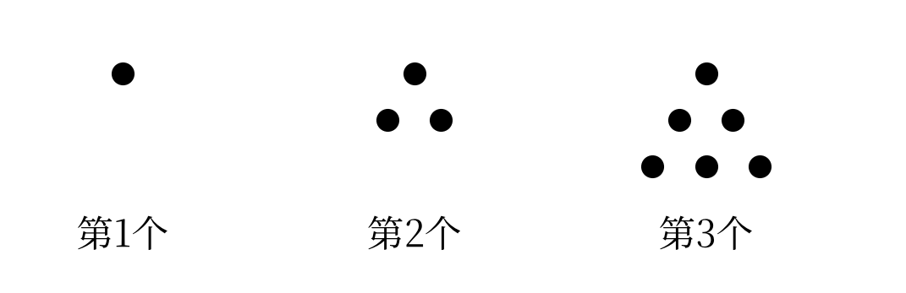
图1
（1）第6个图形有 个小圆点；
（2）第 $n$ 个图形有 个小圆点（用含 $n$ 的代数式表示）．

三、解答题（本大题共8个小题，共60分。解答应写出必要的文字说明、演算步骤或推理过程）
19．（6分）计算：
（1）$\left(−11\right)−\left(−7\right)+\left(−3\right)$；
（2）$−\frac{1}{3}×\left(−9\right)+{\left(−2\right)}^{3}÷4$．

20．（6分）计算：
（1）$\left(−\frac{1}{6}+\frac{3}{4}−\frac{1}{12}\right)×\left(−12\right)$；
（2）$\left(−1.25\right)×\left(−\frac{4}{5}\right)−{\left(−0.5\right)}^{2}÷\frac{1}{4}$．

21．（8分）如图，数轴上点 $A$，$B$，$C$ 表示的数分别为 $−3$，$1$，$4$。
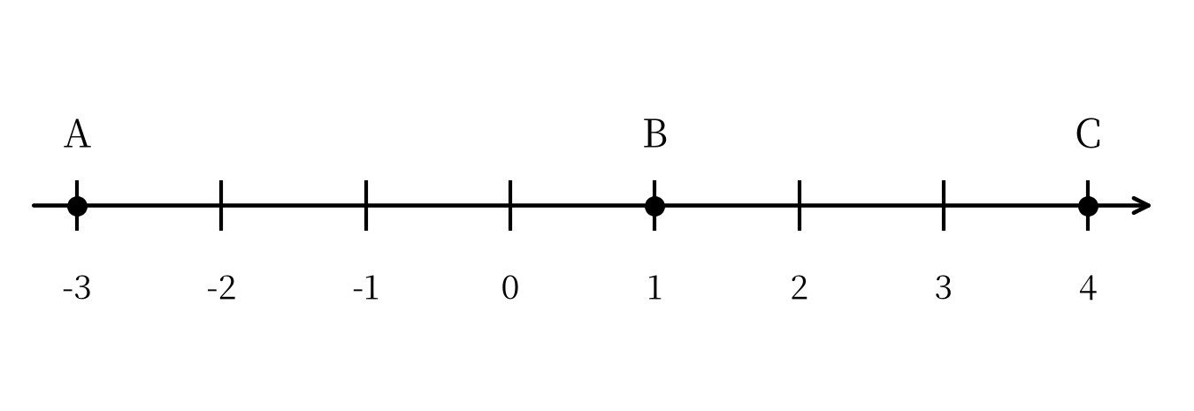
图2
（1）求线段 $AB$ 与 $BC$ 的长度；（4分）
（2）若点 $D$ 在数轴上，且 $CD=3$，求点 $D$ 表示的数。（4分）

22．（8分）某市自来水公司实行阶梯水价：每户每月用水不超过20吨的部分，每吨2.4元；超过20吨的部分，每吨3.6元。
（1）小明家某月用水16吨，应交水费多少元？（2分）
（2）小红家某月用水25吨，应交水费多少元？（3分）
（3）若某户某月用水 $x$ 吨（$x>20$），用含 $x$ 的代数式表示应交水费。（3分）

23．（8分）某书店去年销售某种图书1万册，每册售价 $a$ 元。今年每册售价提高20%，销售量比去年增加15%。
（1）用含 $a$ 的代数式表示今年每册的售价；（2分）
（2）今年销售这种图书的总收入是去年的多少倍？（3分）
（3）若 $a=500$，求今年的总收入（用万元表示）。（3分）

24．（8分）如图，一块长为 $a$、宽为 $b$ 的长方形铁皮，在它的一个角上剪去一个边长为 $c$ 的正方形（$c<b$）。
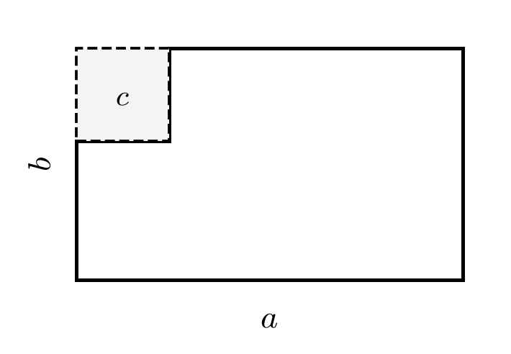
图3
（1）用含 $a$，$b$，$c$ 的代数式表示剩余铁皮的面积；（3分）
（2）当 $a=10$，$b=6$，$c=2$ 时，求剩余铁皮的面积；（2分）
（3）剩余铁皮的周长与原长方形铁皮的周长相比是否发生变化？请说明理由。（3分）

25．（8分）某餐厅把长方形餐桌按下列方式并排拼在一起：1张餐桌可坐6人，2张餐桌并排拼在一起可坐10人，3张餐桌并排拼在一起可坐14人……
（1）5张餐桌并排拼在一起可坐多少人？（2分）
（2）用含 $n$ 的代数式表示 $n$ 张餐桌并排拼在一起可坐的人数；（4分）
（3）若该餐厅有100张这样的餐桌并排拼在一起，可坐多少人？（2分）

26．（8分）已知 $a$，$b$ 互为相反数，$c$，$d$ 互为倒数，$\left|m\right|=2$。
（1）求 $3\left(a+b\right)−2cd+m^{2}$ 的值；（4分）
（2）求 $m$ 的值，并求数轴上表示 $m$ 的点与表示 $−2$ 的点之间的距离。（4分）

参考答案与解析（第三套）

一、选择题（每小题3分，共36分）
题号 | 1 | 2 | 3 | 4 | 5 | 6 | 7 | 8 | 9 | 10 | 11 | 12
答案 | B | B | C | D | A | B | A | A | A | C | A | C

二、填空题（每小题4分，共24分）
题号 | 13 | 14 | 15
答案 | $−5$ | $−9$ | ＞
题号 | 16 | 17 | 18
答案 | $a+2\left(n−1\right)$ | $−8$ | 21；$\frac{n\left(n+1\right)}{2}$

三、解答题
19．（6分）
（1）原式：$−11+7−3=−7$．（3分）
（2）原式：$3+\left(−8\right)÷4=3−2=1$．（3分）
20．（6分）
（1）原式：$\left(−\frac{1}{6}\right)×\left(−12\right)+\frac{3}{4}×\left(−12\right)+\left(−\frac{1}{12}\right)×\left(−12\right)=2−9+1=−6$．（3分）
（2）原式：$1−0.25÷\frac{1}{4}=1−1=0$．（3分）
21．（8分）
（1）$AB=1−\left(−3\right)=4$，$BC=4−1=3$．答：线段 $AB$ 的长为4，线段 $BC$ 的长为3．（4分）
（2）由 $CD=3$ 得点 $D$ 表示的数为 $4+3=7$ 或 $4−3=1$．答：$1$ 或 $7$．（4分）
22．（8分）
（1）$16×2.4=38.4$（元）．答：应交水费38.4元．（2分）
（2）$20×2.4+\left(25−20\right)×3.6=48+18=66$（元）．答：应交水费66元．（3分）
（3）$20×2.4+3.6\left(x−20\right)=48+3.6\left(x−20\right)$（元），即 $\left[48+3.6\left(x−20\right)\right]$ 元．（3分）
23．（8分）
（1）今年每册的售价为 $\left(1+20\%\right)a=1.2a$（元）．答：今年每册售价 $1.2a$ 元．（2分）
（2）今年的销售量为 $1×\left(1+15\%\right)=1.15$（万册），今年的总收入为 $1.2a×1.15=1.38a$（万元），是去年的 $1.38$ 倍．答：今年总收入是去年的1.38倍．（3分）
（3）当 $a=500$ 时，今年的总收入为 $1.38×500×1=690$（万元）．答：690万元．（3分）
24．（8分）
（1）剩余铁皮的面积为 $ab−c^{2}$．（3分）
（2）当 $a=10$，$b=6$，$c=2$ 时，$ab−c^{2}=10×6−2^{2}=60−4=56$．答：面积是56．（2分）
（3）没有发生变化．理由：剪去一个正方形后，原来的两条边减少了 $2c$，但凹进去的两条边也增加了 $2c$，所以剩余铁皮的周长仍为 $2\left(a+b\right)$，与原长方形铁皮的周长相等．（3分）
25．（8分）
（1）$6+4×\left(5−1\right)=22$（人）．答：5张餐桌并排可坐22人．（2分）
（2）每增加1张餐桌，可坐人数增加4人，所以 $n$ 张餐桌并排可坐 $6+4\left(n−1\right)$ 人．答：可坐 $\left[6+4\left(n−1\right)\right]$ 人．（4分）
（3）当 $n=100$ 时，$6+4×\left(100−1\right)=6+396=402$（人）．答：可坐402人．（2分）
26．（8分）
（1）因为 $a$，$b$ 互为相反数，所以 $a+b=0$；因为 $c$，$d$ 互为倒数，所以 $cd=1$；因为 $\left|m\right|=2$，所以 $m^{2}=4$．所以 $3\left(a+b\right)−2cd+m^{2}=3×0−2×1+4=2$．（4分）
（2）由 $\left|m\right|=2$ 得 $m=2$ 或 $m=−2$．当 $m=2$ 时，表示 $m$ 的点与表示 $−2$ 的点之间的距离为 $2−\left(−2\right)=4$；当 $m=−2$ 时，两点之间的距离为 $−2−\left(−2\right)=0$．答：$m$ 的值是 $2$ 或 $−2$，相应的距离是4或0．（4分）
易错点：第（2）问中 $m$ 有正、负两种取值，对应的距离也不同，不能只取 $m=2$ 而漏掉 $m=−2$；第24（3）问要抓住“剪去的两条边”与“凹进去的两条边”长度相等，周长才不变。

